Справка
26.11.2020г во 2 «а» классе учащиеся у Мамаевой Р.А. по «Внеурочной деятельности» защитили первый свой проект на тему «Осень- чудная пора».
Защищали проект:
- Амиров курбан-Гаджи
- Магомедова Аминат
- Магомедова Унайзат
- Мугутдинов Билал
- Джамиятдинова Сугат
- Арсаналиев Камиль
- Адильгереев Казбек
- Акамов Нурадил
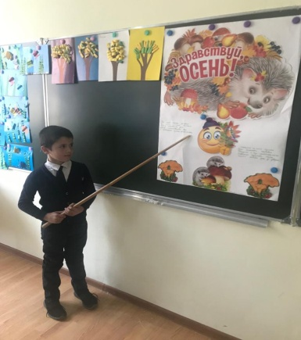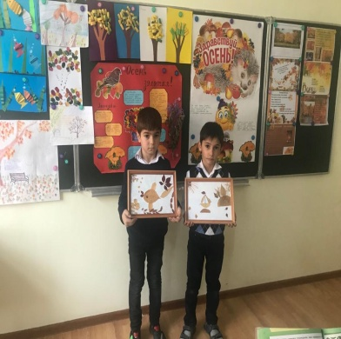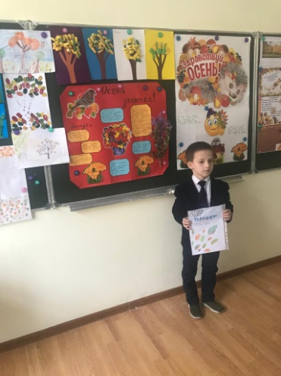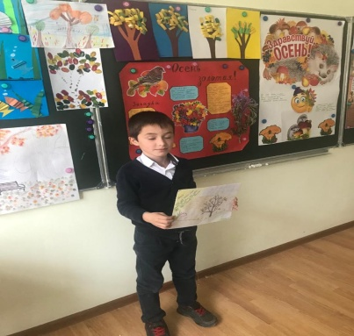
«Здравствуй,Осень!» Апплекация из природных «Птицы осенью» «Осень в поэзии»
материалов
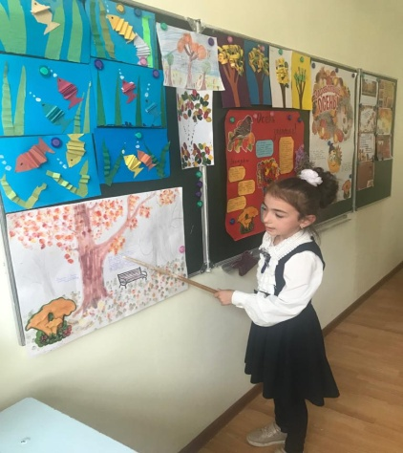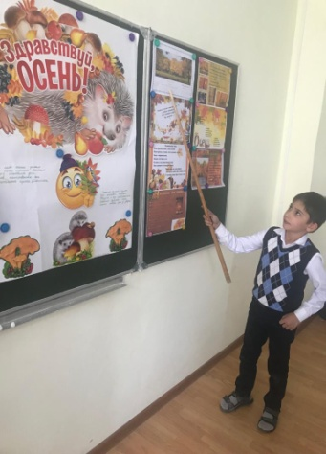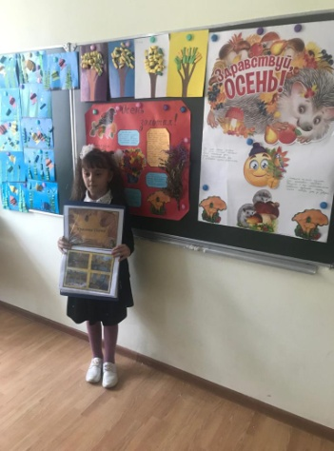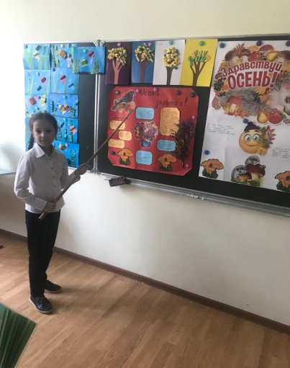
«Деревья осенью» «Осенний лес» «Красная осень» «Осень золотая!»

Составила зам.дир.по.УВР (н/кл) ____________________/Магомедова Б.А./

